Technologia lokalizacji narzędzi stworzona przez Ford Pro pomoże zaoszczędzić firmom tysiące euro

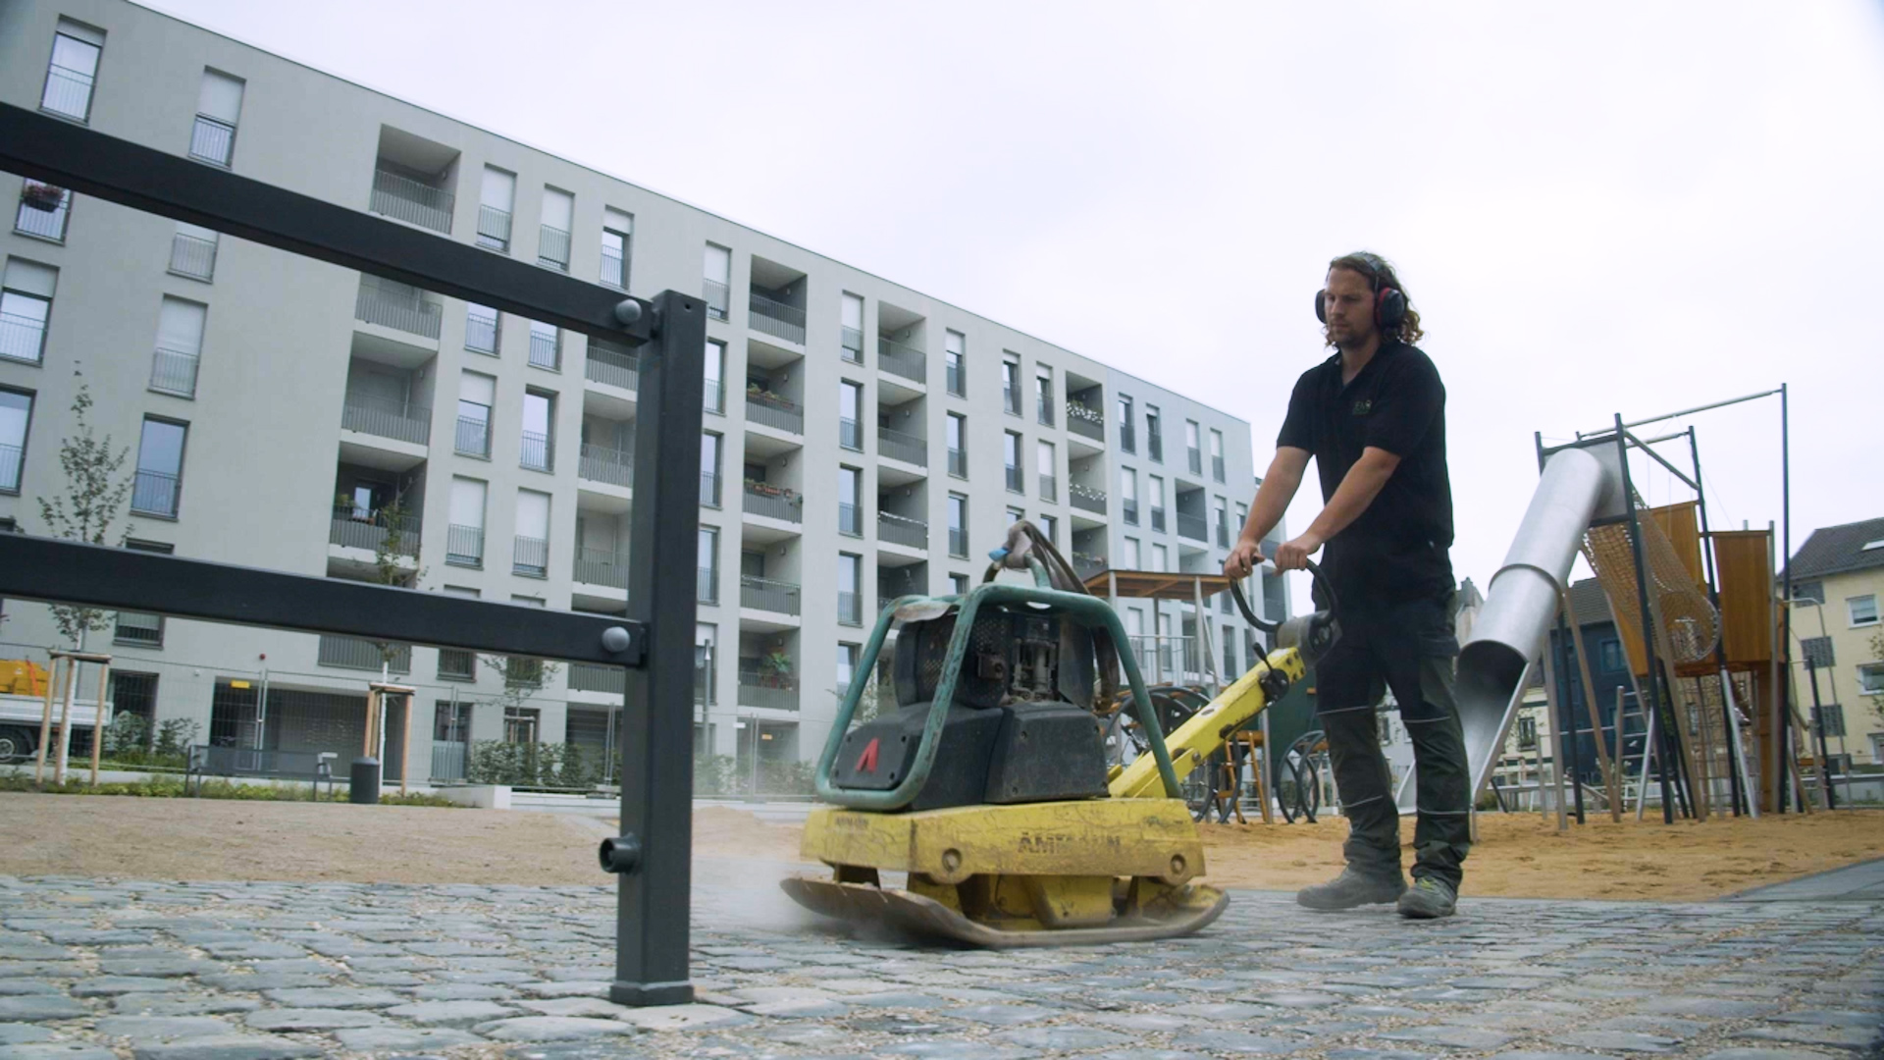
System śledzenia oparty na komunikacji Bluetooth™ rozwiąże problem gubienia narzędzi

Warszawa, 31 sierpnia 2022 r. – Prace budowlane realizowane u klienta często wymagają, aby ekipa zabierała ze sobą szereg specjalistycznych narzędzi. Zapomnienie o którymkolwiek z nich po zakończeniu dnia może stanowić dla firmy dodatkowy koszt lub stratę czasu. Eksperci szacują, że koszty ponoszone z tego tytułu przez firmy mogą sięgać 450 euro rocznie, na jeden pojazd użytkowy.¹
Inżynierowie z Aachen w Niemczech ukończyli projekt pilotażowy dla Ford Pro, dzięki któremu firmy mogłyby przez cały czas monitorować lokalizację swoich narzędzi i maszyn, wykorzystując łączność Bluetooth™ i lokalizację GPS.² System wykorzystuje specjalne moduły umieszczone w skrzynkach narzędziowych i na sprzęcie, które komunikują się z pojazdami firmy i centralnym serwerem.
Dzięki wspomnianym modułom lokalizującym, każdy pojazd może przypomnieć kierowcy o tym, że na pokładzie brakuje jakiegoś narzędzia, które prawdopodobnie pozostało w miejscu pracy. Monitorowanie lokalizacji daje firmom wiedzę, gdzie w danym momencie znajduje się każde narzędzie lub maszyna, co pozwala koordynować przeniesienie konkretnych urządzeń na inny odcinek, kiedy będą tam pilnie potrzebne.
Poza kosztami uzupełnienia zagubionych narzędzi, firmy zyskałyby również czas, który pracownicy zwykle tracą na sprawdzanie, czy na pokładzie samochodu jest pełen komplet przywiezionych urządzeń lub na ich szukanie, kiedy któreś nie trafi z powrotem do samochodu. Administratorzy floty oszczędzają czas, ponieważ nie jest konieczne sprawdzanie list inwentarza niezbędnego sprzętu przed i po wyjeździe, a system umożliwia bardziej efektywne planowanie, gdyż narzędzia potrzebne w kolejnych dniach pracy trafiają wcześniej do samochodów dostawczych.
Jak to działa?
W każdym narzędziu, maszynie czy urządzeniu znajduje się wodoodporny moduł lokalizacyjny, zdolny do funkcjonowania w ekstremalnych temperaturach. Moduły łączą się z centralnym serwerem, do którego dostęp mają wszyscy pracownicy firmy, zarówno w biurze, jak i w terenie: za pomocą komputera, ekranu pokładowego pojazdu lub dedykowanej aplikacji na tablecie lub smartfonie.
Narzędzia mogą być wyszukiwane i lokalizowane według pojazdu, danych magazynowych, typu lub nazwy narzędzia. Mapa aktualizowana na żywo pokazuje również lokalizację wszystkich urządzeń firmy, które mogą być klasyfikowane jako „w użyciu”, „z awarią” lub „w serwisie”.
Podczas załadunku pojazdu, każde narzędzie jest wyświetlane na ekranie pojazdu i jest przypisywane do konkretnego auta. W miejscu pracy, gdy pojazd jest rozładowywany, ekran pokazuje dwie kolumny inwentarza, „zapakowany” i „wypakowany" – co oznacza, że pod koniec dnia wszystko, co znajduje się w kolumnie „wypakowany”, pozostało na zewnątrz.
Lista narzędzi na pokładzie aktualizuje się na żywo, co umożliwia szybsze załadowanie i sprawdzanie inwentarza na pokładzie pojazdu. Dostępność informacji o stanie całego wyposażenia firmy w centralnym miejscu umożliwia bardziej efektywny transport sprzętu między placówkami oraz łatwiejsze planowanie zadań z przypisaniem narzędzi do konkretnych prac. Jeśli narzędzia są pozostawione na noc w pojeździe, kierowca otrzyma powiadomienie o kradzieży, gdy cokolwiek zostanie z niego wyjęte.
Trzy firmy z siedzibą w Kolonii pomogły zbadać wykonalność projektu i możliwość jego stosowania przez floty o różnej wielkości, liczebności pracowników, działające w różnych branżach, w tym w budownictwie i remontach, hydraulice oraz ogrodnictwie i architekturze krajobrazu. Ford Pro planuje przeprowadzić więcej analiz na różnych rynkach przed udostępnieniem w najbliższej przyszłości tej usługi klientom.
Ford Pro pomaga w rozwoju firm
Ford Pro to nowa, ogólnoświatowa gałąź działalności producenta, zajmująca się sprzedażą i serwisowaniem pojazdów użytkowych. Ford pro koncentruje się na zwiększaniu produktywności klientów biznesowych m.in. dzięki najwyższej klasy pojazdom oraz najnowocześniejszym produktom i usługom.
Firma pomaga przedsiębiorstwom rozwijać się poprzez ułatwienie klientom znalezienia najlepszej strategii ładowania akumulatorów ich flot elektrycznych oraz opracowanie rozwiązań cyfrowych, które zwiększyłyby czas dyspozycyjności i obniżyły koszty operacyjne pojazdów.
Inżynierowie Forda prowadzą również badania nad tym, jak geofencing może wpłynąć na poprawę satysfakcji kierowcy, zmniejszyć ryzyko dla wszystkich użytkowników dróg i przyczynić się do poprawy miejskiego krajobrazu. Testowany w modelach Ford E-Transit w Kolonii system Geofencing Speed Limit Control tworzy wirtualny obszar, w którym pojazdy automatycznie zwalniają. Geofencing jest również testowany w trosce o poprawę jakości powietrza w miastach – dzięki systemowi tryb bezemisyjnego napędu elektrycznego Forda Transita Customa Plug-In Hybrid może być aktywowany automatycznie za każdym razem, gdy wjedzie on do strefy niskiej emisji.
„Nawet najbardziej uważny pracownik może zostawić skrzynkę z narzędziami pod koniec długiego dnia pracy lub zapomnieć o narzędziu, gdy spieszy się do innego zadania. W miejscach, gdzie jest duży ruch, narzędzia mogą się czasem pomieszać lub zostać skradzione, jeśli zostaną pozostawione na noc. Projekty robocze mają często napięte harmonogramy, więc tracenie czasu na wymianę utraconego sprzętu może spowodować kaskadę problemów, a każde opóźnienie wiąże się ze stratą czasu i pieniędzy” – Walter Pijls, inspektor, Systemy Pojazdów Skomunikowanych, Dział Badań i Inżynierii Zaawansowanej w Ford of Europe.
„Niewłaściwe ulokowanie choćby jednego narzędzia może zdezorganizować cały dzień pracy. System lokalizacji narzędzi jest doskonałym przykładem, jak rozszerzona łączność i inteligentne oprogramowanie mogą pomóc przedsiębiorstwom i zmniejszyć czas przestoju, umożliwiając jednocześnie pracownikom pełne skupienie się na wykonywanej pracy” – dodał Jeremy Gould, dyrektor, Ford Pro Software w Ford of Europe.
„Wcześniej mieliśmy nieefektywny papierowy obieg dzienników i list inwentaryzacyjnych, a odszukanie miejsca pozostawienia rzeczy było poważnym wyzwaniem. Nie tylko możemy obecnie łatwo zlokalizować cały nasz sprzęt, ale dodatkową zaletą jest dostęp do danych, dzięki którym możemy zobaczyć, które narzędzia są używane i jak często, których narzędzi potrzebujemy więcej i które zbliżają się do końca cyklu eksploatacji” – podsumował Dennis Schmidt-Demel, kierownik projektu, Serwis, Demel Garten und Landschaftsbau.
Informacje dla wydawcy:
1 Według obliczeń katedry marketingu Uniwersytetu RWTH w Akwizgranie, potencjalne oszczędności szacowane są na około 38 euro na pojazd miesięcznie. Ponadto oblicza się, że pracownicy zaoszczędzą około godziny tygodniowo, unikając konieczności sprawdzania lub poszukiwania narzędzi, natomiast administratorzy zaoszczędzą prawie dwie godziny tygodniowo dzięki bardziej efektywnej koordynacji czasu wykorzystania narzędzi i samochodów dostawczych.
2 Omawiany system komunikacji nie został jeszcze skomercjalizowany.
Bluetooth™ jest zastrzeżonym znakiem towarowym firmy Bluetooth Inc.

# # #

O Ford Motor Company
Ford Motor Company (NYSE: F) z centralą w Dearborn w stanie Michigan w USA jest globalną marką, stawiającą sobie za cel pomoc w budowaniu lepszego świata, w którym każda osoba może swobodnie poruszać się i realizować swoje marzenia. Plan wzrostu i tworzenia wartości rynkowej firmy, Ford+, wykorzystuje wypracowane atuty, nowe możliwości i trwałe relacje z klientami dla podniesienia satysfakcji i pogłębienia lojalności tych klientów. Firma opracowuje i dostarcza innowacyjne, cieszące się niesłabnącym zainteresowaniem samochody ciężarowe, pojazdy sportowo-użytkowe, dostawcze i użytkowe marki Ford oraz luksusowe pojazdy marki Lincoln, a także usługi oparte na łączności sieciowej. Ponadto Ford umacnia swoją pozycję lidera w dziedzinie rozwiązań transportowych, w tym systemów autonomicznej jazdy, oraz świadczy usługi finansowe za pośrednictwem Ford Motor Credit Company. Ford zatrudnia około 182 tys. pracowników w zakładach na całym świecie. Więcej informacji na temat Forda, produktów firmy oraz oddziału Ford Credit na stronie corporate.ford.com.

Ford of Europe wytwarza, sprzedaje i serwisuje pojazdy marki Ford na 50 indywidualnych rynkach, zatrudniając około 41 tys. pracowników we własnych oddziałach oraz spółkach typu joint venture, łącznie około 55 tys. osób, po uwzględnieniu działalności nieskonsolidowanej. Oprócz spółki Ford Motor Credit Company, usługi firmy Ford of Europe obejmują dział Ford Customer Service Division oraz 14 oddziałów produkcyjnych (10 spółek całkowicie zależnych oraz 4 nieskonsolidowane typu joint venture). Pierwsze samochody marki Ford dotarły do Europy w 1903 roku – w tym samym roku powstała firma Ford Motor Company. Produkcja w Europie ruszyła w roku 1911.

Kontakt: | Mariusz Jasiński
 | Ford Polska Sp. z o.o.
 | (22) 6086815
 | mjasinsk@ford.com

